第４回　産業教育委員会

|  |
| --- |
| **工業高校 進路フェア（企業説明会）** |
| https://omiya-th.spec.ed.jp/wysiwyg/image/download/1/12801  **参加企業**  **大募集!!** |

弊会では、高校生がなりたい姿やありたい自分を表現するために、多様な企業に触れ、自身の職業人生を主体的に設計する機会とするため、大宮工業高校での進路フェアを開催いたします。企業から事業内容や業界の状況等を説明することで、生徒の職業観や就業観を育み、産業全体の未来の発展に寄与することになります。学校での学びと企業活動の繋がりを相互に理解を深め、連携を強化する機会ですので、奮ってご参加ください。

|  |  |  |
| --- | --- | --- |
| 日　時 | **令和７年３月１２日（水）８：５０～１２:３０（受付８：３０～）** | |
| 会　場 | **県立大宮工業高等学校　さいたま市北区本郷町1970番地** | |
| 定　員 | ４０社程度 (参加費無料)　<会員限定>  工業科の学習内容に関連した企業（機械科・電子機械科・電気科・建築科） | |
| 申込期限 | 令和６年１１月１５日(金) |  |
| 申込方法 | HP・ＦＡＸ（本用紙）・ＱＲコードのいずれかにてお申し込み下さい。 |
| 参加企業の  決定・通知 | 埼玉県経営者協会・大宮工業高校において参加企業を決定し、１２月２０日までにお申込みいただいた企業にお知らせさせていただきます。なお、申込多数の場合や、同業種の企業から複数の申込があった場合は抽選とさせていただきます。 | |
| その他 | 大規模改修工事のため、駐車スペースがございません。公共交通機関をご利用ください。 | |

担当　研究主幹　富田　ＴＥＬ ０４８－６４７－４１００

**ーーーーーーーーーーーーーーーーーーーーーーーーーーーーーーーーーーーーーーーーーーーーー**

一般社団法人　埼玉県経営者協会　宛　ＦＡＸ（０４８－６４１－０９２４）

３月１２日(水)「第４回産業教育委員会（大宮工業高校進路フェア）」参加申込書

貴 社 名　　　　　　　　　　　　　　　　　　　　　　所属・役職名　　　　　　　　　　　　　.

担当者名　　　　　　　　　　　　　　　　　　　　　　TEL　　　　　　　　　　　　　　　　　 .

当日、プロジェクタを（　　使用します　　・　　使用しません　　）

　※プロジェクタは学校で用意します。会場割り振りのため、どちらか一方に○をご記入ください。

　　台数に限りがあるため、ご要望に添えない場合がございますので、何卒ご理解いただけますようお願い申し上げます。

|  |  |  |
| --- | --- | --- |
| 参加者氏名（ふりがな） | 所属・役職名 | メールアドレス |
|  |  |  |
|  |  |  |
|  |  |  |

|  |
| --- |
| 大宮工業高校へのアクセス・**進路フェアの詳細は裏面**をご覧ください。 |

|  |
| --- |
| 会場（大宮工業高校）へのアクセス |

〒３３１－０８０２　さいたま市北区本郷町1970番地　ＴＥＬ：０４８－６５１－０４４５

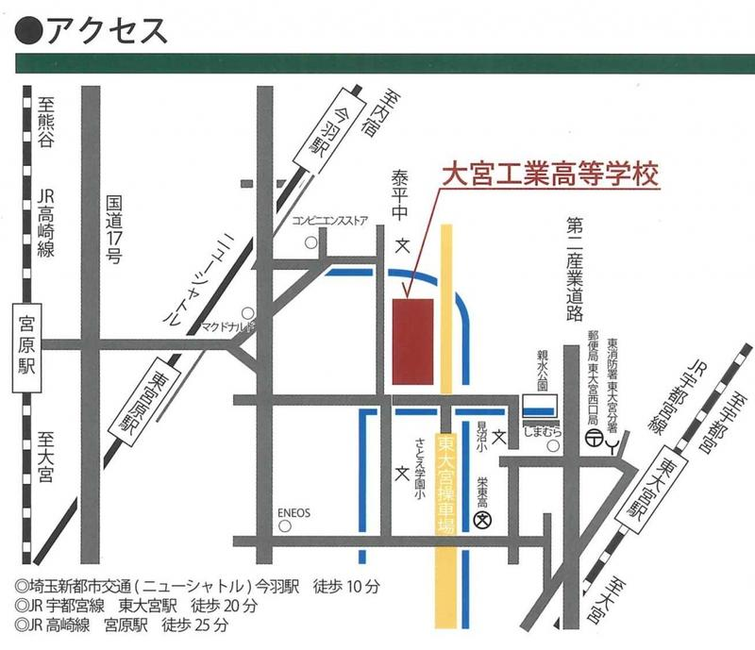

埼玉新都市交通(ニューシャトル)今羽駅徒歩10分

ＪＲ宇都宮線東大宮駅徒歩20分

|  |
| --- |
| 事業の詳細 |

１．当日の日程

|  |  |  |
| --- | --- | --- |
| 時間 | 参加企業の動き | 備考 |
| 8:30 ～　8:50 | 受付・会場準備 |  |
| 8:50 ～　9:20 | 開会行事（挨拶・諸連絡・会場への案内） |  |
| 9:30 ～ 12:00 | 各教室で30分の企業説明×４回 | 各回10分休憩有・生徒入替  最後の回のみフリー見学 |
| 12:10 ～ | 閉会行事（挨拶・アンケート記入・名刺交換） |  |

**２．企業からの説明内容**　※説明内容は第１～４部まで同じ内容でお願いします。

　（１）事業内容

　（２）業界の現状や将来の展望等（自社だけでなく業界全体として）

　（３）企業の求める人物像や実際に働いている人のイメージ（特に高校生に向けて）

　（４）実際の仕事内容や働き甲斐、企業の雰囲気（働いている人のエピソード）

　（５）質疑応答

３．学校参加者（生徒は各学年２５０名前後、うち就職希望は例年６割程度）  
・大宮工業高校の1年生・2年生の生徒及び希望の保護者（就職・進学問わず）

　　・大宮工業高校（定時制）で希望の生徒及び保護者

４．その他  
・ＰＣ・会社案内・その他（ポスター・製品見本など）は、各社でご用意お願いします。

　　・ｉＰａｄなどのタブレットは接続することはできません。

・**スクリーン・プロジェクタ・ＨＤＭＩケーブル・机・椅子は学校にて準備**します。

・**採用活動（生徒の氏名や連絡先を聞く行為など）は禁止**となります。